锦欣生殖：赛道优势显著，新星展露头角

https://zhuanlan.zhihu.com/p/142542239

一、投资逻辑
随着全球各地区不孕不育人数的增多，辅助生殖服务的市场规模也在迅速扩大。在国内，目前国家对于IVF技术牌照的发放要求严格，而在获得牌照的机构中，超过90%为公立医院，民营企业只占了不到10%。锦欣生殖作为国内首家港股上市的辅助生殖服务民营机构，公司的优势如下：
1、布局全球，公司在发展好本身成都西囡医院集团的同时先后并购了拥有IVF技术牌照的深圳中山医院，美国HRC Fertility，进一步扩大了自己的业务范围，满足不同患者的差异化需求。
2、技术成功率高，公司在成都、深圳、加州三地医疗机构的IVF成功率均领先当地平均成功率，良好的口碑以及保持领先的技术核心为公司吸引了更多的患者，保持稳定的内生增长率。
3、持续扩张，公司并没有停下自己收购扩张的脚步，最新公告显示公司将于2020年10月在老挝建成全新的医疗中心，提供IVF、冻卵以及代孕服务，有望取代东南亚地下代孕市场，而由于老挝优越的地理位置使得国内患者的交通成本极大的下降，老挝医学中心的落地也将吸引更多国内患者前往并接受各项辅助生殖服务。
4、现金流充足，公司近年来一直在扩张并购业务，但是也在有意增加流动资产特别是现金及等价物和银行存款的数量，一定程度上降低了公司的经营风险，另外公司的存货周转率持续下降，营运能力比较优秀。综合以上几点加之对过往营业表现的分析，笔者给予公司辅助生殖医疗服务内生性营收增长20%、管理服务费营收增长15%、辅助医疗服务增长10%、毛利率回归30%的核心假设，预测公司2020年的EPS为0.24元人民币，根据Wind的一致性预测给予公司42.82倍的PE预测。
5、可能遇到的风险：在牌照机构如此稀缺的情况下公司是否能够顺利继续自己的并购之路；公司是否可以竞争过国内大多数持牌的公立医院，持续扩大自己的市场份额，会给营收带来不确定性；法律法规的监管以及政策的改变，国内法律禁止代孕服务，公司虽然目前国内的业务并不涉及，如果政策日后趋严也会给公司的发展带来不确定性。

二、公司介绍
公司基本信息：锦欣生殖是一家提供辅助生殖服务的公司。公司于2018年5月3日正式成立，2019年6月25日在香港挂牌上市。2018年公司在中国辅助生殖服务供应商的市场份额中排名第三，在美国西部辅助生殖服务市场中排名第一，公司已经成为中国及美国辅助生殖服务行业的先驱者之一，为这两个国家提供辅助生殖服务、管理服务以及医疗相关等服务。目前公司拥有及经营成都西囡妇科医院（成都西囡医院）及深圳中山泌尿外科医院（深圳中山医院），共同管理成都市锦江区妇幼保健院生殖中心（锦江生殖中心），并且公司在2018年收购了HRC Management（其根据管理服务协议管理HRC Medical），进一步扩大了公司的服务范围。
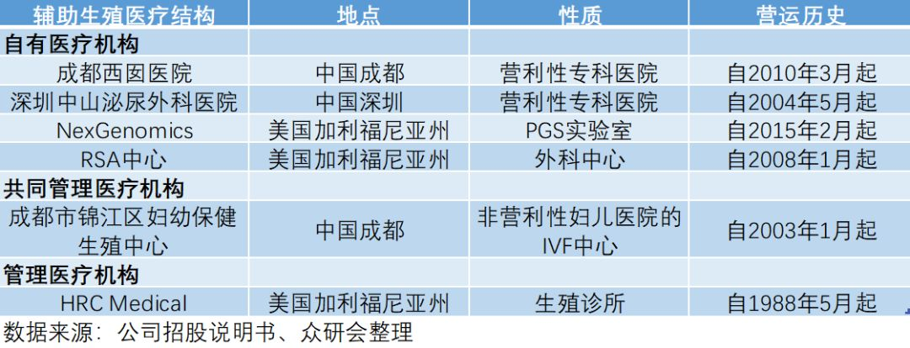
股权结构：目前公司持股10%以上的股东有三个，JINXIN Fertility Investment Group Limited为公司最大股东，持股占比达到20.64%,第二大股东为Amethyst Gem Holdings Limited,持股占比为18.36%，第三为HRC Investment Holding LLC,持股占比为14.82%，港股公众股东持股占比达到16.86%，其他股权相对分散，整体股权结构相对健康。
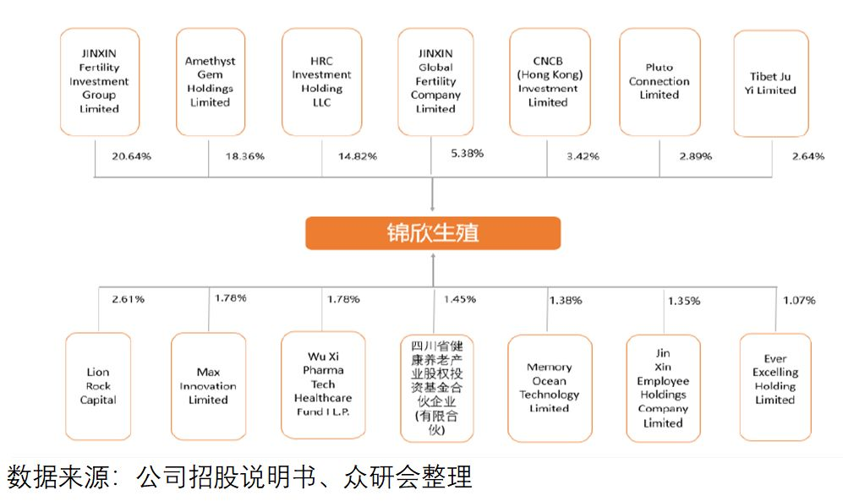
另外，由于公司目前经营所在行业的若干领域的外商投资受限于现行中国法律法规的限制，公司并非拥有综合联署实体的100%股权，公司已经订立了一系列合约安排，适用于成都西囡医院10%以及深圳中山医院9.44%的股权。
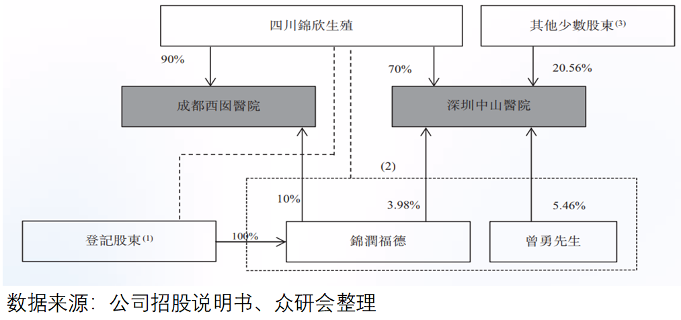
公司业绩表现：公司主营业务包括辅助生殖服务、管理服务和辅助医疗服务三个方面并以辅助生殖服务为主。根据公司招股说明书及2019年年报显示，公司上市前三年及上市第一年的营收均保持高速增长，截至2019，公司的营收由2016年的3.46亿元增长到了16.62亿元，年化复合增长率达到了68.596%，2018年公司营收增速下滑主要是由于公司停止锦欣生物中心提供管理服务所导致的。
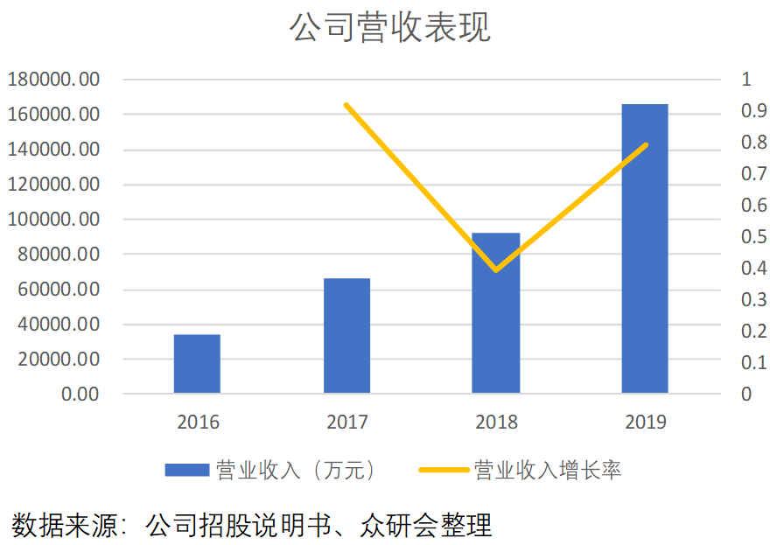
公司归母净利润在2016年以来也呈现出优秀的增长趋势，截至2019年底，公司归母净利润达到4.72亿元，同比增长132.29%。公司在2019年中进一步扩大自己的业务范围，通过并购HRC Management扩大了公司的服务半径，成功将归母净利润翻倍。
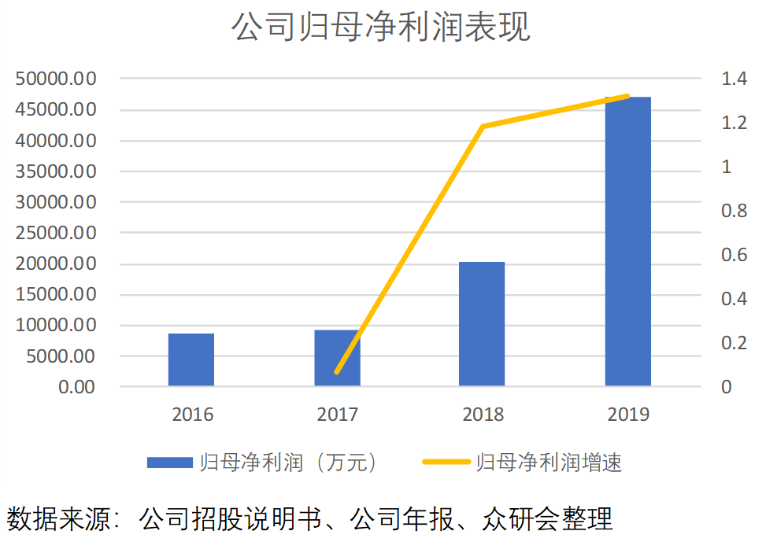

三、行业简介
需求端：不孕不育率持续提高促生需求：不孕症为生殖系统疾病，特征是在经过12个月或更长时间经常性未有避孕的性行为后仍未能临床怀孕。根据Frost&Sullivan的统计，全球不孕症患病率从1997年的11%上升至2018年的15.4%，预计2023年将上升至17.2%。而细分地区来看，在中国，不孕症患病率预计将从2018年的16.0%增加到2023年的18.2%，主要是由于环境污染、工作与生活平衡不良以及其他不健康生活方式因素所导致的。而在美国，预计不孕不育症患病率将从2018年的16.0%稳步上升至2023年的17.9%，主要是由于首次剩余平均年龄、肥胖率及不健康压力水平上升所导致的。
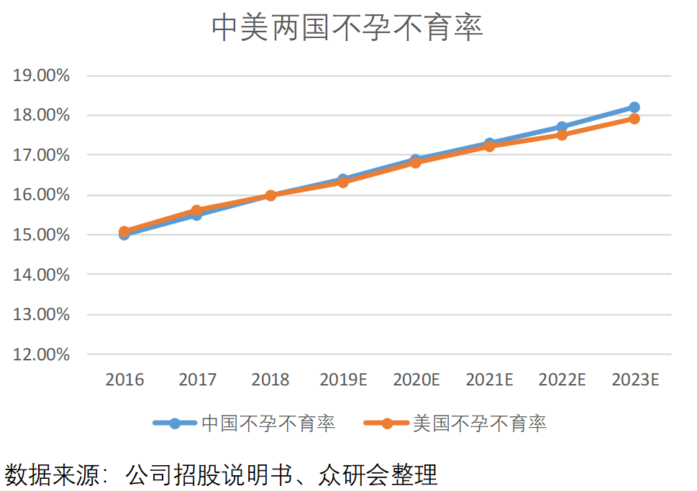
持续增长的不孕不育患病率，加上生活水平提升及对出生缺陷和预防的认识增加所带来对更高生活品质的需求上升，以及中国政府215年出台实行的二胎政策促使越来越多的不孕夫妇寻求辅助生殖技术服务从而圆了自己当父母的梦想，对于辅助生殖服务的需求也急速增长，全球辅助生殖服务市场由2014年的204亿美元增长至2018年的248亿美元，CAGR达到5.1%。Frost&Sullivan预计2023年辅助生殖服务的市场规模将进一步增长到317亿美元。从全球按地区划分的辅助生殖服务市场明细来看，总体规模上全球的辅助生殖服务市场规模呈现出缓慢增长的趋势，而中国的市场规模由于不孕不育率的增加以及二胎政策的落地，中国地区的市场规模增速要明显高于其他地区，预计2023年中国的辅助生育服务市场规模将与全球其他地区（印度、日本、加拿大等地区）保持一致。
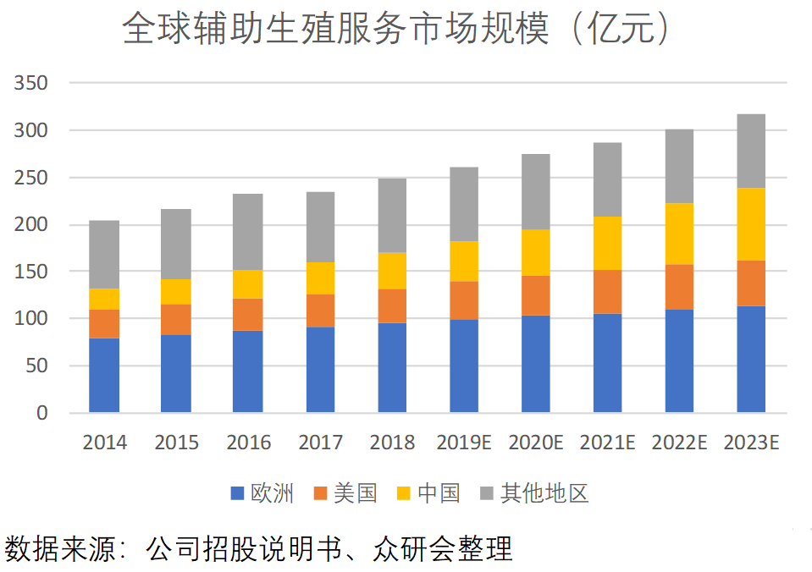
供给端：治疗技术存在壁垒：辅助生殖服务有两种技术组成：人工授精和IVF。与人工授精相比，IVF使用更广泛，并在中国及美国的辅助生殖服务市场保持约95%的市场份额。下图显示了典型IVF的治疗过程。
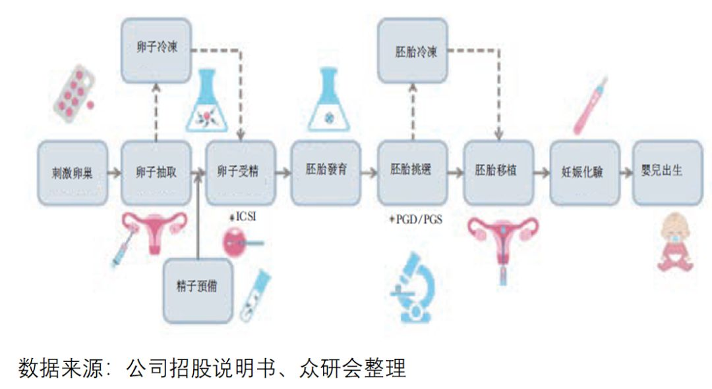
随着技术的不断发展，IVF技术也不断衍生，到目前为止，IVF一共有三代技术并且每代技术的使用症状以及中美持证数量也各有不同。
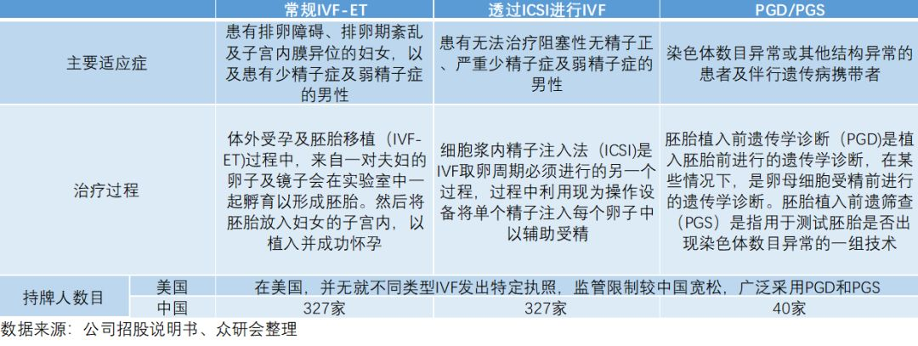
辅助生殖服务提供者主要基于IVF治疗的成功率进行竞争，IVF治疗的成功率可以通过临床妊娠率或活产率来定义。临床妊娠率按导致临床妊娠的数量初一胚胎移植数量计算，活产率按导致活产新生儿的分娩数量除以胚胎移植数量计算，，虽然这两个指标在美国被广泛使用，但临床妊娠率在中国更常用。中国辅助生殖市场分析：近年来，中国的辅助生殖服务市场增长迅速，市场规模由2014年的23亿美元增长至2018年的38亿美元，复合年增长率为13.6%，预计2023年的市场规模将增长至75亿美元。同时2018年国内辅助生殖服务的市场渗透率仅为7%，随着不孕症患者率、二胎政策、对辅助生殖服务的认识程度及辅助生殖服务支付能力的不断提高，渗透率有望不断提升，发展潜力比较大。
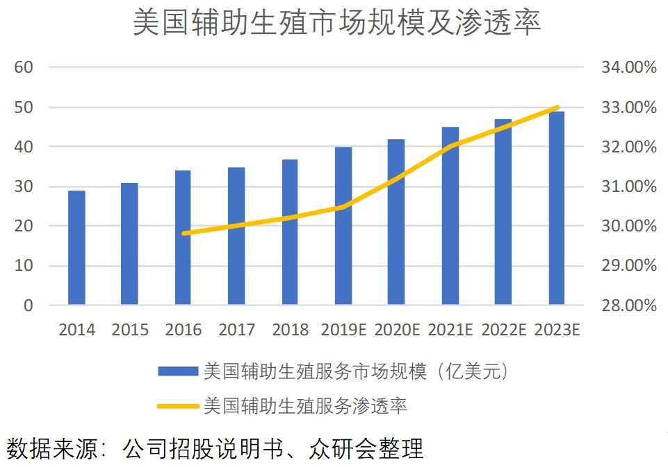
截至2018年，中国大约有47.8百万对不孕夫妇，预计2023年不孕夫妇的数量将增加值大约50.3百万对。而在这些不孕夫妇当中，2018年大概只有56.8万名患者在中国接受辅助生殖服务，预计这一患者数量将在2023年增长至85.5万名，复合年增长率为8.5%，但是占比仍旧处于比较低的水平。伴随着需求的不断扩大，中国辅助生殖机构数目也由2006年的88家增加至2016年的451家，增长了将近4倍的数量。
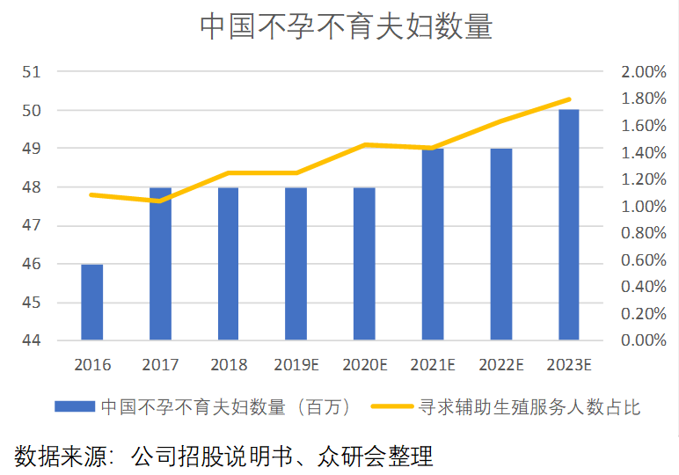
在中国进行的IVF取卵周期数大幅增长，所进行的IVF取卵周期总数由2014年的约39万个增长至2018年的约68.4万个，复合年化增长率为15%。随着需求的不断上升以及辅助生殖服务市场规模的不断扩大，预计2023年IVF取卵周期总数将达到132.6万个，相较于2018年增长率达到93.86%。
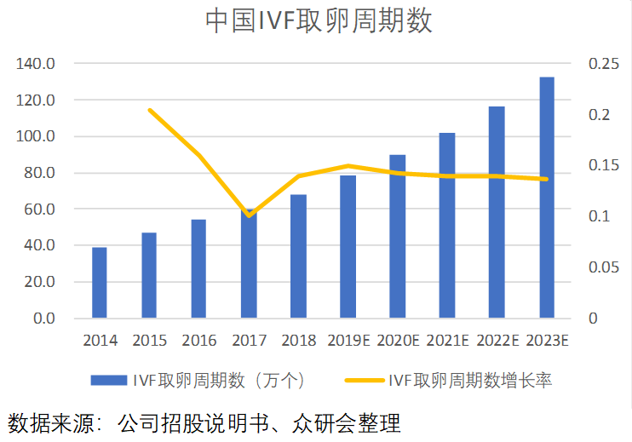
从国内辅助生殖服务的竞争格局来看，中国辅助生殖服务的市场主要有公立医疗机构组成，包括山东大学附属生殖医院、北京大学第三医院及上海交通大学医学院负数第九人民医院。少数民营医疗机构包括国有辅助生殖服务机构中信湘雅生殖与遗传专科医院以及公司。截至2019年，中国大概由90%的持牌辅助生殖服务机构属于公立机构，民营机构占比较少，随着新兴地区的快速城市化以及大城市公立医疗机构的高度集中，中国民营辅助生殖服务市场有望持续增长。就IVF取卵周期数量来计算各大持牌机构的市场占有率来看，由于中国辅助生殖服务市场相对分散，2018年CR5的市场份额大约为18.4%；就产生收入来计算市场占有率来看，2018年CR5的市场占有率大约为19.3%。公司的市场占有率在所有非国有辅助生殖服务机构中排名第一。
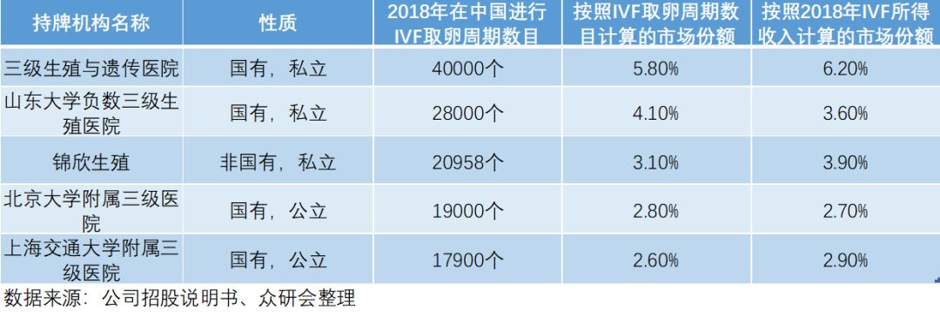
美国辅助生殖市场分析：美国辅助生殖服务市场规模由2014年的29亿美元增长至2018年的37亿美元，复合年化增长率大约为6.6%，随着美国首次生育平均年龄上升、以及LGBT族群对于辅助生育服务的接纳度提高，美国未来的辅助生殖市场规模将进一步提升，预计2023年市场规模将增长至49.3亿美元，而美国的辅助生殖服务渗透率远高于中国，2018年的渗透率达到30.2%。由于拥有先进的技术已经较高的成功率等多项因素，越来越多的国际患者前往美国寻求辅助生殖服务，但是所提供服务的诊所数目却只呈现出缓慢增长，由2012年的486家增长至2016年的502家，增长率只有3.3%。
截至2018年，美国大约有450万对不孕不育夫妇，但是在这其中大约只有21.7万对夫妇在美国接受了辅助生殖服务，所占比例依旧比较低。预计到2023年美国不孕不育夫妇的数量将会达到530万对。
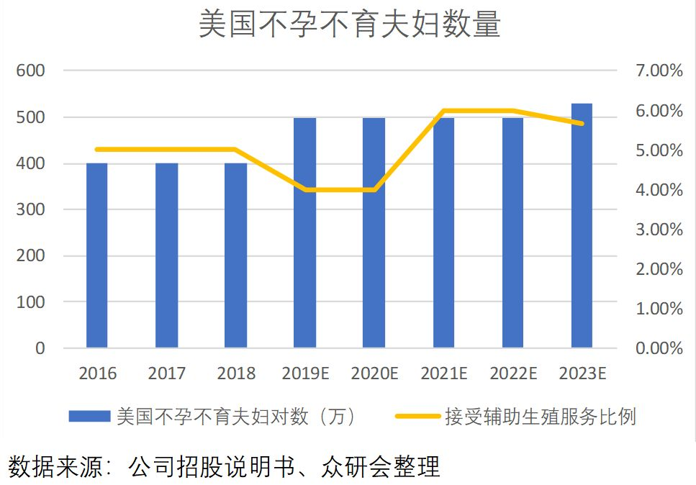
在美国进行的IVF取卵周期数稳步增长，所进行的IVF取卵周期总数由2014年的约18.36万个增长至2018年的约23.44万个，复合年化增长率为6.3%。随着越来越多国际患者到美国寻求辅助生殖服务而造成需求上涨，预计2023年IVF取卵周期总数将达到30.4万个，相较于2018年增长率达到29.7%。
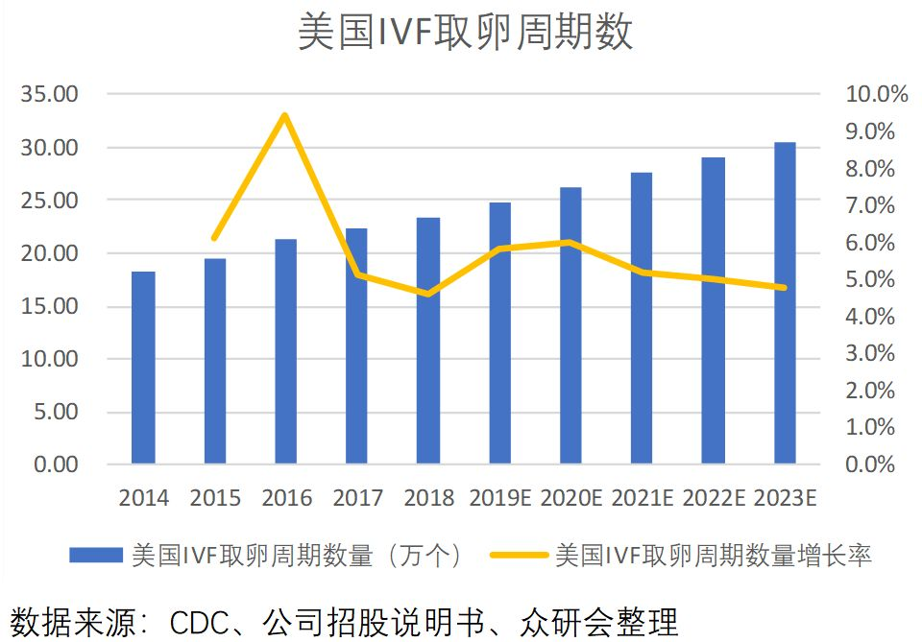
从美国市场竞争格局来看，与中国一样，美国的辅助生殖服务市场也相对比较分散，但是美国的市场主要由私营医疗机构组成。以2018年在美国进行的IVF取卵周期数目和来自IVF的营收计算的市场份额，CR5分别为14.1%和14.8%。公司在2018年所收购的HRC Fertility是美国辅助生殖市场的主要参与者之一。
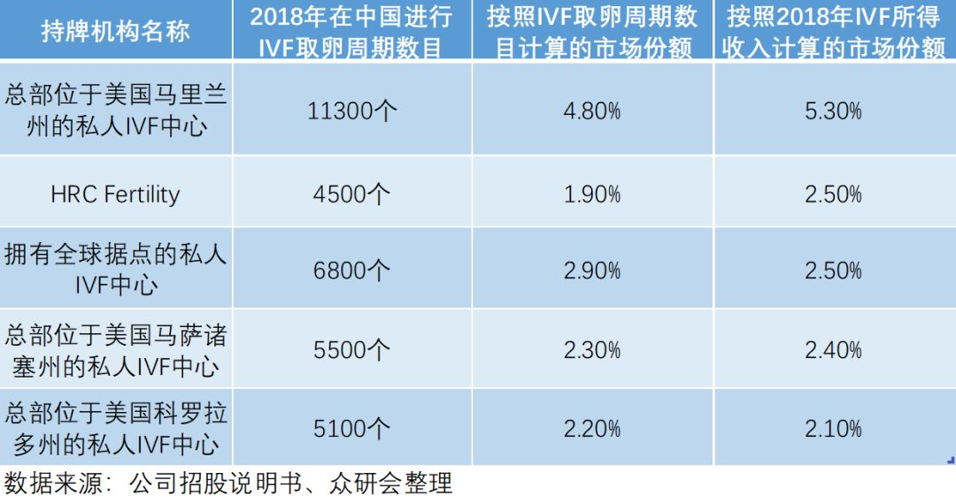

四、公司主营业务分析
按业务类型：公司主营业务包括辅助生殖服务、管理服务及辅助医疗服务三类。辅助生殖服务：成都西囡医院、深圳中山医院开展常规IVF（体外受精）服务；管理服务：通过协议向锦江生殖中心、HRC Medical提供合作管理服务并收取管理费；辅助医疗服务：深圳中山医院作为综合医院在妇科、泌尿科及内科领域提供医疗服务，且HRC Management提供流动手术中心设施服务及PGS测试服务。根据公司2019年年报显示，2019年公司辅助生殖、管理服务以及辅助医疗服务分别实现营收9.32亿元、6.48亿元和0.68亿元，分别占公司总营业收入的56.53%、39.34%和4.13%。
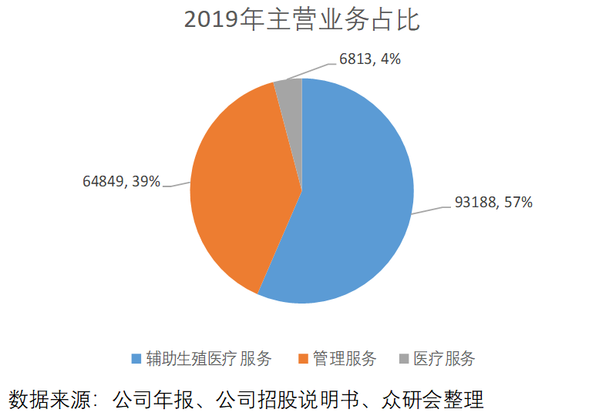
从历年的主营业务表现来看，辅助生殖业务2016-2019年的营业收入分别为3.22、5.29、8.01、9.32亿元，2017和2018年两年的营收同比增速达到64%和52%，受益于行业长期发展前景，2019维持了16.3%的稳健增长。管理服务营收2018年出现下滑，主要是因为公司优化了业务结构和资源（锦欣生育中心的IVF预治疗利润率相对不高，且公司已在西囡医院集团预留专业IVF预治疗团队），在2018年终止向锦欣生育中心的管理服务，随着公司2018年底完成对HRC Medical的收购，公司2019年的管理服务业务营收大幅增长至6.48亿元，同比增长率达到622.63%，涨幅惊人。此外公司辅助医疗业务体量相对较小，2017-2019年分别实现营收3350万元、3100万元、6813万元。
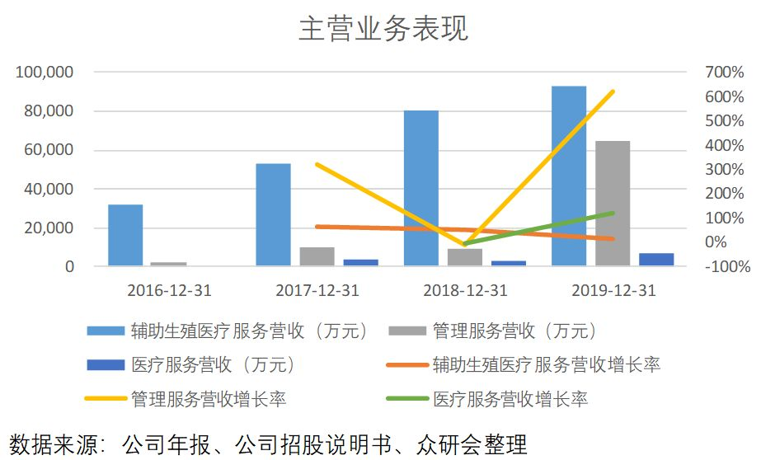
按业务地区：
公司的辅助生殖医疗机构网络主要布局在中国和美国。在中国的医疗机构主要分布在四川成都以及广东深圳；在美国的医疗机构坐落于加利福尼亚州。1.成都西囡医院集团成都西囡医院集团包括成都西囡医院和高新成都西囡医院，成都西囡医院于2012年获得辅助生殖技术牌照，2019年省内市场占有率接近60%。截至2019年，西囡医院集团是四川省十二家持有IVF牌照机构中唯一的民营辅助生殖服务集团，更是四川省仅有的两家进行超过5000个IVF取卵周期的辅助生殖服务机构之一。2016-2017年医院辅助生殖运营稳定，2018年医院营收达到5.39亿元，同比增加67.4%，业绩快速增长的原因只要是医院2018年停止为锦欣生育中心提供管理服务后，部分原锦欣生育中心患者向西囡医院集团转移并接受治疗，2019年医院继续保持了16.57%的稳健增长率。同时，西囡医院集团IVF患者数目及取卵周期数分别在2018年达到8903人和11005个周期（同比增长率均在40%以上），并且2019年成都西囡医院IVF成功率达到了55.2%，远高于四川省49%和全国平均45%的水平，彰显出医院在四川省的内生增长力。
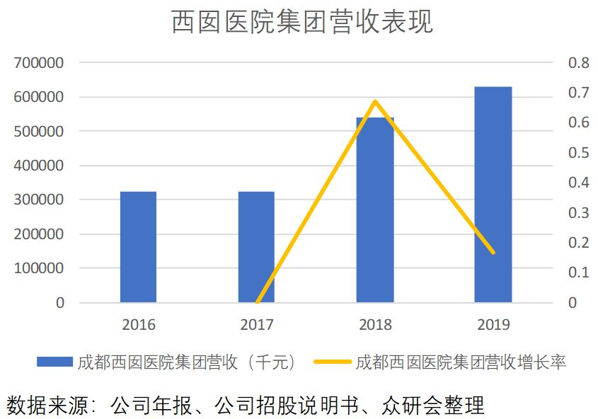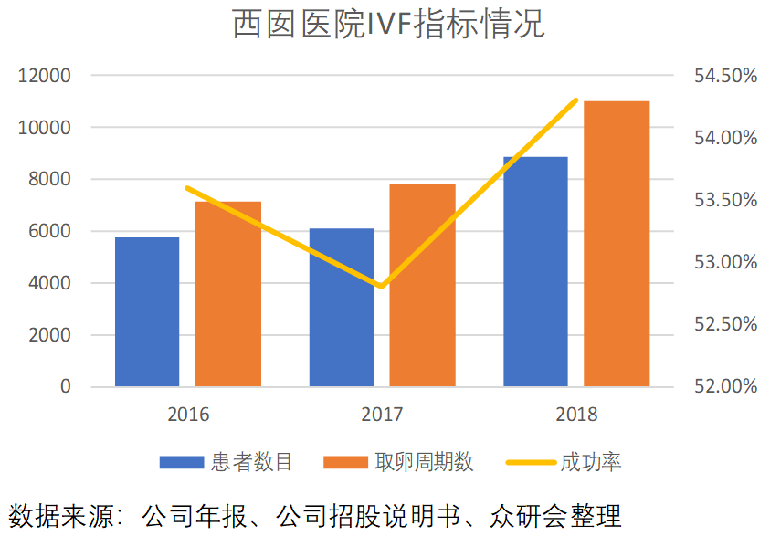
根据公司招股说明书中披露的行业情况来看，四川的辅助生殖服务市场由2014年的6.62亿元增长至2018年的12.27亿元，复合年增长率为16.7%，预计2023年四川省辅助生殖服务的市场规模将达到25.08亿元，并且2018年四川省的辅助生殖服务渗透率仅为6.7%，巨大的需求将给公司提供广阔的增长空间。西囡医院集团于2019年搬迁新址，楼面面积为4.3万平方米，达到原有面积的7倍以上，成为全球最大的生殖医学专科医院之一。扩建以后新设胚胎实验室设计产能及医院门诊部接待能力已达4万例，未来西囡医院集团也将成为公司业绩增长的保证。
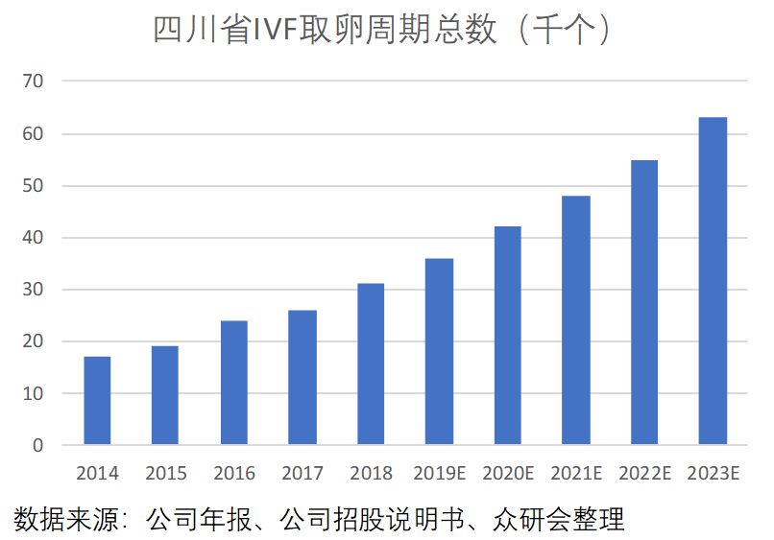
2.深圳中山医院深圳中山医院成立于2004年，于2008年获得辅助生殖牌照，2019年深圳中山医院在深圳市辅助生殖服务市场排名第一（广东前三），在全省市场占有率达到4.9%，是五家进行超过5000个IVF取卵周期的医疗机构之一，2019年中山医院的IVF成功率达到54.1%，远超广东省平均成功率的50%。深圳中山医院2017年1月被公司收购，2019年辅助生殖服务收益同比增长19%并实现收入2.62医院，整合后业绩提升较为显著，2019年收入增长率从达到15.83%，实现稳健增长。
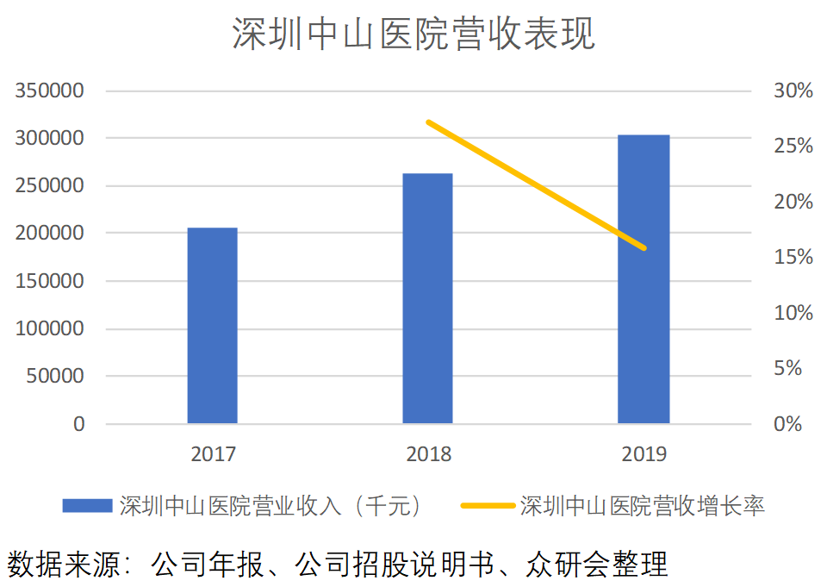
根据公司招股说明书的披露显示，中山医院被公司收购后，2017-2018年的IVF患者数目和取卵周期比较稳定，截至2018年IVF患者数量达到3976人次，IVF取卵周期数量达到5352个。深圳中山医院于2017年翻新，目前最大产能达到1万个IVF取卵周期/年，公司产能准备充足。
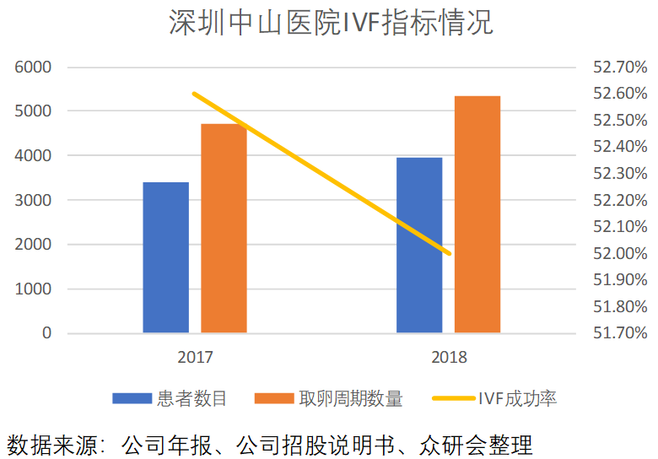
由于广东省消费水平全国排名前列且社会风气比较开放，广东省辅助生殖服务的市场规模由2014年23.67亿元增长至2018年的43.43亿元，复合年增长率为16.4%，预计市场规模在2023年将进一步增长至10.7%。同时广东省的辅助生殖服务渗透率也高于四川省，2018年广东省的渗透率达到10.7%，预计2023年将上涨至15.2%。
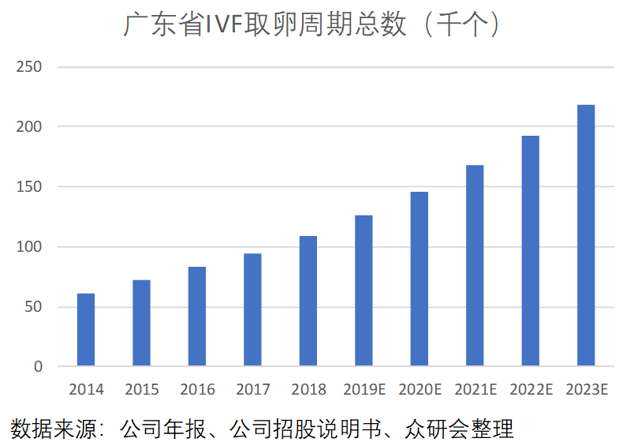
公司在对深圳中山医院完成收购后对科室进行了大力整顿，先后关闭了血液透析科、皮肤科、胃镜室和口腔科等亏损科室，为医院增加了5%-10%的经营空间，从大专科小综合转型到大力发展辅助生殖服务主业，2018年医院主业收益也实现了快速增长，战略化转型成效显著。3.美国加利福尼亚州HRC FertilityHRC Fertility包括HRC Management和HRC Medical，2018年公司收购HRC Management，通过管理服务协议间接管理HRC Medical进入美国西部加利福尼亚州市场。HRC是中国患者赴美进行辅助生殖的第一品牌，据统计，国内赴美病人中约有80%的中国患者选择加州的辅助生殖诊所，目前中国患者占据HRC就诊患者的30%。对于HRC Management的收购进一步拓展了公司的海外市场，有能力为来自中国的国际患者提供高价值的辅助生殖服务。
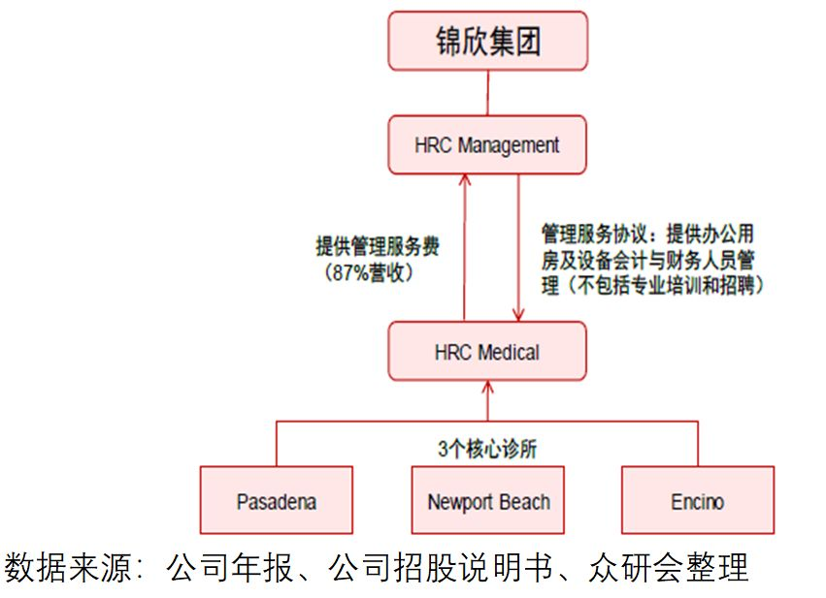
HRC Fertility在2016-2019年中IVF患者人数和IVF取卵周期数目均呈现出稳步增长的趋势。在2018年底完成对HRC的收购后，根据2019年年报显示，2019年HRC Medical向公司缴纳的管理服务费达到5.44亿元，HRC Management因为提供辅助医疗服务而实现营收0.35亿元，合计向公司提供5.97亿元的营业收入。公司计划于2020内将产能接近饱和的Pasadena诊所搬迁新址，完成后预计产能将增加至一万取卵周期数/年以上，以支撑公司未来5-8年的发展。公司完成收购后，不仅打开了公司在美国的试产战略布局，也让公司接轨国际先进的辅助生殖技术，有助于进一步提高国内的品牌影响力和技术成功率。此外，中国国内对辅助生殖服务监管比较严格，禁止辅助生殖机构提供代孕和性别检测等服务，而美国市场对此持开放态度，拓展美国业务有助于公司为患者提供差异化服务，扩大服务范围。

五、公司核心竞争力
IVF资质牌照国内门槛高，技术壁垒较难突破：
在我国，辅助生殖技术属于限制性应用领域，准入壁垒高，政策监管日趋严格。自2001年原卫生部发布我国辅助生殖领域首个较为系统的法律规范性文件《人类辅助生殖技术管理办法》以来，政策端对辅助生殖技术领域的控制监管整体趋于严格；而在辅助生殖技术资质层面，最核心的试管婴儿资质申请难度也大有提高，审批过程中更看重医疗机构在辅助生殖领域的技术专业度和临床经验累积；截至2019年6月，国家卫健委发布《辅助生殖技术随机抽查办法》、《关于加强辅助生殖技术服务机构和人员管理的若干规定》，旨在加强辅助生殖技术服务事中时候监管，防范辅助生殖技术应用风险，提升监管效能，促进辅助生殖机构依法依规纸业，政策与监管环境持续趋严。在如此严格的牌照审批要求下，截至2018年12月31日，我国经批准开展人类辅助生殖技术的医疗机构共498家，处于运行状态的辅助生殖技术医疗机构（剔除限期整改，包含正式运行与试运行）共494家。其中375家医疗机构获得试管婴儿牌照，剩余24.1%的医疗机构仅获批人工授精辅助生殖技术，尚未达到试管婴儿技术要求。而根据数据显示，目前处于运营状态的持牌辅助生殖机构中，公立辅助生殖机构占主导地位。2018年有大约91.5%的辅助生殖医疗机构为公立属性，民营辅助生殖机构的占比约为8.5%；在375家获得IVF试管婴儿牌照及更高技术类别准入的辅助生殖机构中，公立机构约占91.2%。公司作为为数不多的持牌民营企业，拥有一定的竞争优势。
公司IVF在各地的高成功率：
公司目前的辅助生殖服务业务市场主要集中在美国和中国两大板块，细分来看主要聚焦在四川省、广东省以及美国加利福尼亚州。2019年公司在国内的辅助生殖网络取得了54.9%的成功率，明显高于全国平均的45%；美国HRC Fertility于2016年达到62%的成功率，高于加州的57%和美国市场整体的45%的成功率。优秀的成功率为公司营造了好的品牌形象和口碑，为公司筑起一道牢固的护城河。
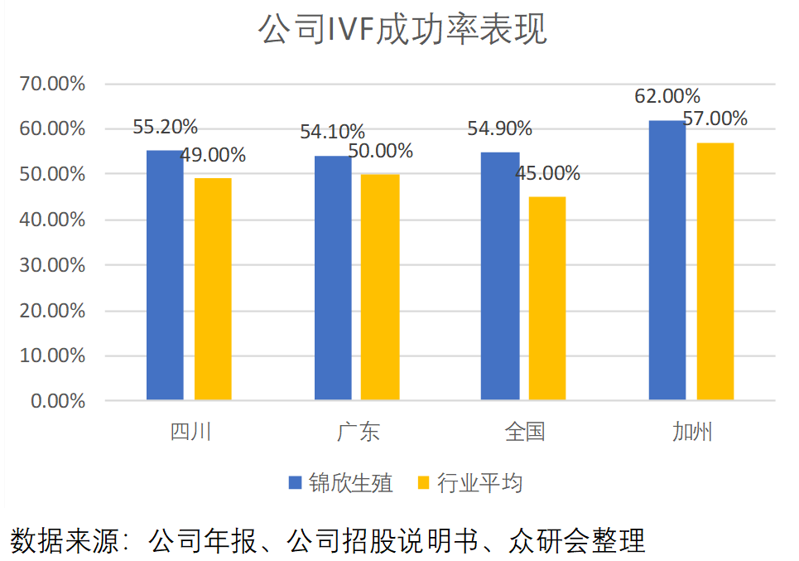
老挝新医学中心：
公司拓展海外市场的另一重要目的是想致力覆盖辅助生殖服务市场的上游捐卵机构和下游代孕机构，满足国内外患者多样的潜在需求。公司于2020年3月3日发布公告称，公司的全资附属公司JXR New Hope Limited于2020年2月29日同意自独立第三方瑞亚国际医学中心收购相关经营许可，公司计划于老挝的磨丁经济特区内设立具备IVF牌照的新医学中心，预计于2020年第三季度开业，设计产能超过3000各取卵周期/年。此外新医学中心可开展各种IVF技术（三代均可）及卵子/精子冷冻保存业务。凭借公司的技术优势及壁垒，老挝新医学中心有望快速替代运营不规范的东南亚地下市场，合法合规承接国内外IVF、代孕及冻卵等需求，老挝的地理位置由于毗邻中国，交通成本低，将会吸引更多的国内患者前往，公司这一新的利润增长点值得期待。

六、财务分析
利润表现：
从公司历年的毛利率和净利率表现来看，公司的毛利率从2016年开始呈现出稳步增长的趋势，2018年趋势变缓的是由于公司停止向锦欣生育中心提供辅助生殖服务所导致的，而在2018年底完成对HRC Fertility的收购后，公司的毛利率在2019年再次呈现出上升的趋势，并达到了49.55%的水平；公司的净利率在2016-2017年保持较为平稳的水平，但是在2018年出现了较为明显的下跌，结合公司的发展历史发现是由于2018年公司因为收购HRC产生大量行政开支，同时由于公司准备上市产生了大量分费用开支导致净利润率下滑。随着公司业务逐步稳定及受益于美国业务的高毛利率，公司未来的利润水平有望进一步提升。
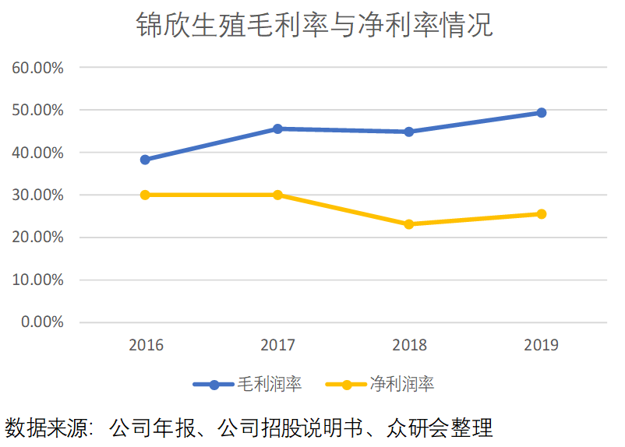
费用端来看，公司的财务费用和销售费用较低，几乎没有特别大的变化。而由于公司在近几年收购深圳中山医院以及HRC Fertility并根据管理协议管理HRC Medical，公司的管理费用近年来增长的比较快。
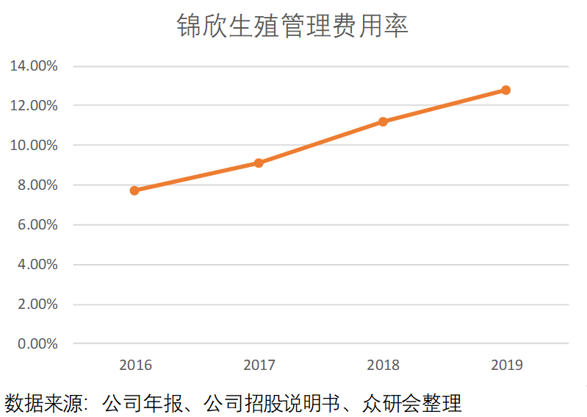
由于公司实验室已经实现标准化流程，且国家和项目合作经费可以覆盖部分科研设备和试剂成本费用，因此公司的研发费用相对不大。截至2019年，公司研发费用达到1330万元，同比增长11.02%，研发费用主要用于行业新技术的探索及临床转化。随着海外市场布局的完善，国内业务将与国际业务加强学术交流，进一步提升IVF项目成功率，预计研发费用将稳中有升。
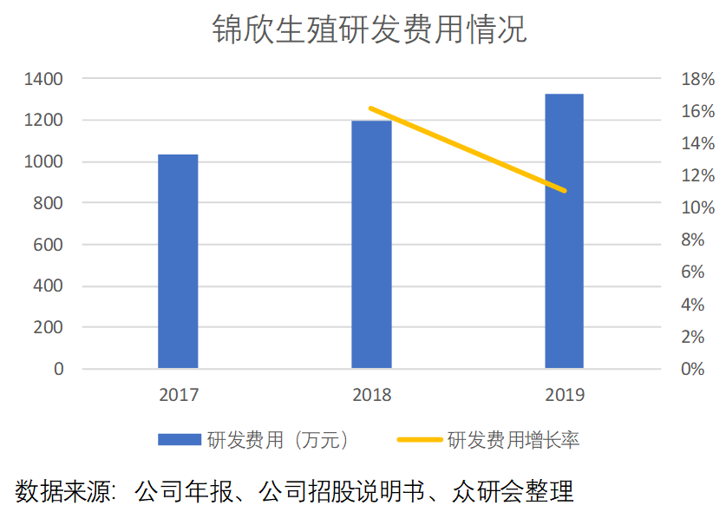
成本端来看，公司的营业成本主要包括药品及医疗耗材成本、员工成本以及物业、厂房及设备折旧。药品及医疗耗材成本包括公司在提供服务过程中所使用的药品及医疗耗材的成本；员工成本主要产生自公司医疗人员的薪金、福利、社保及花红；折旧主要包括物业、厂房及设备折旧。
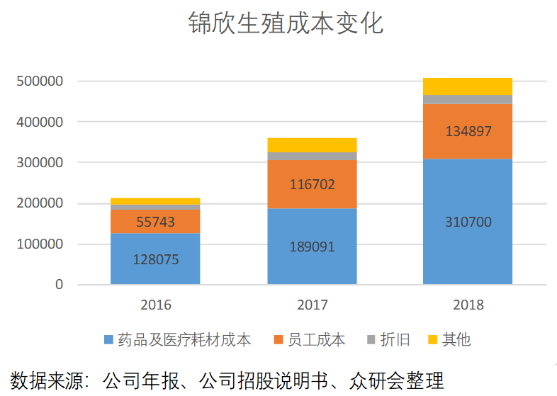
将公司历年的营业成本按类别划分，可以发现公司的主要营业成本来源于药品及医疗耗材和员工成本，随着公司2018年的进一步扩张，2018年的药品及医疗耗材成本大幅度增长，同时随着医护人员总数的上涨，员工成本也相较2016年发生了明显的上升，截至2019年，公司的营业成本由5.09亿元增加至8.32亿元，同比增长63.4%。随着业务的稳定，营业成本也将逐步趋于稳定，为毛利率提升带来进一步的空间。经营能力：受益于业务扩张及收购带来的收入高速增长，经营性净现金流增长态势良好，2017年经营性净现金流远低于净利润主要时由于当年应收账款及营收关联方款项达到了2.5亿元。而由于公司在2018年优化内部结构，停止为锦欣生育中心提供管理服务，导致2018年净利润水平远低于经营性净现金流。目前来看，公司的现金流状况良好，随着公司的发展，也需要密切关注其现金流表现状况及盈利质量表现。
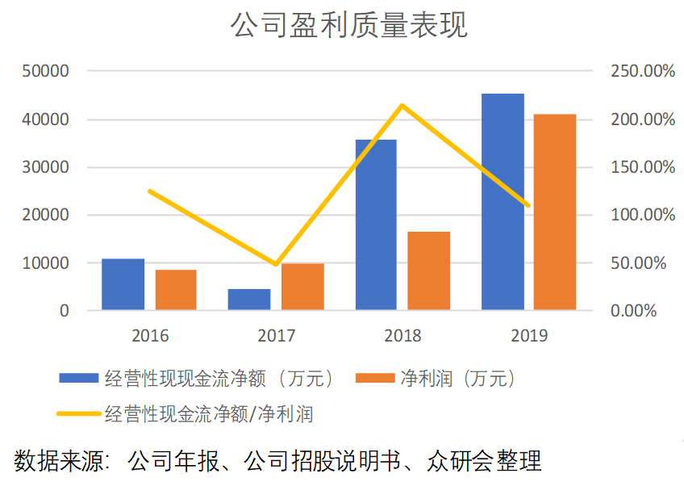
2016年至今公司的存货周转天数不断下降，原因是公司加强了存货管理，定期清点存货及有效期以应对公司旗下不同医疗机构的需求，从而不断提升存货的周转速度。而应收账款周转天数自2017年开始持续增加，推测是由于公司业务规模不断扩大导致用户数量增加。但是从总体营业周期来看，公司的经营能力得到了极大的提升，营业周期由2017年的16.94天下降到2018年的15.05天，降幅达到11.16%，而2018年的营业周期大幅下降有部分原因是停止对锦欣生育中心的辅助生育服务所导致，但是公司在2018年底并购HRC后2019年的营业周期还在继续下降，反映出公司管理层在不断提高公司的周转率和营运能力。
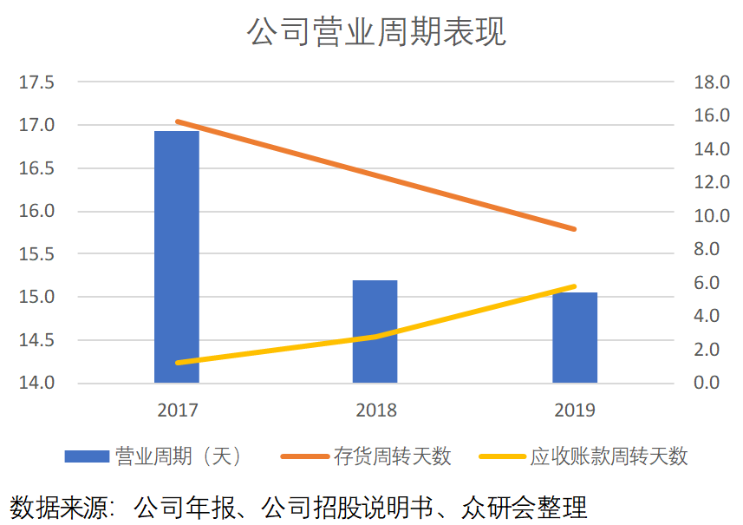
随着公司业务不断的发展与扩大，公司对于上游供应商的议价能力也越来越强，公司的应付账款逐年增加，但也受2018年收购HRC的影响导致公司当期的应付账款增长异常，随着公司的稳定发展，公司将进一步提升自己对于上游医疗器械及药品供应商中的话语权。
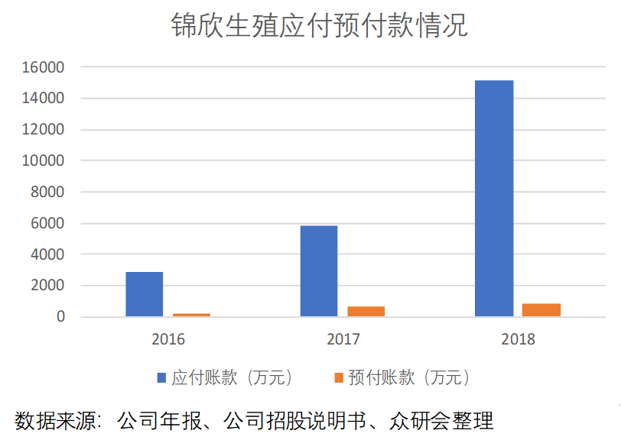
权益乘数：
公司自2016年以来报告期内的流动比率和速动比率始终大于1，表明公司拥有较强的短期偿债能力。2018年两个指标下降的原因是公司收购深圳中山医院带来流动负债增长574.3%；2019年偿还应付关联方款项后大幅增长至785%。优秀的流动比率及速动比率表明公司具有充足的流动资产，短期偿债能力优秀。
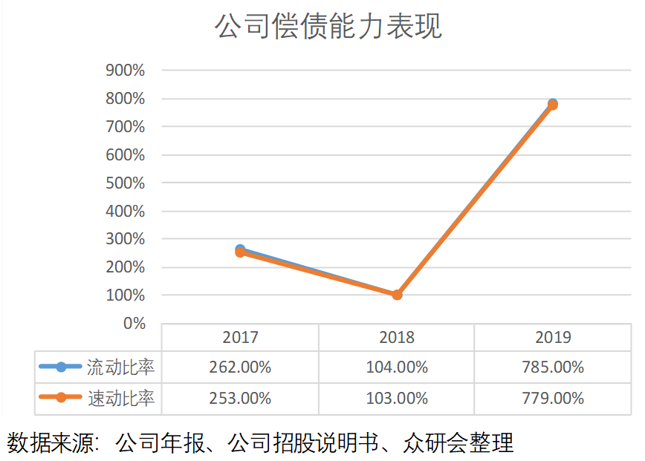
回顾公司历年资产负债率，发现公司自2017年以后资产负债率始终保持在比较稳定的区间范围，2016年资产负债率比较高是由于当期公司向银行借款约7000万元，2017年大幅降低主要是因为公司进行了业务扩张而导致总资产大幅增加。
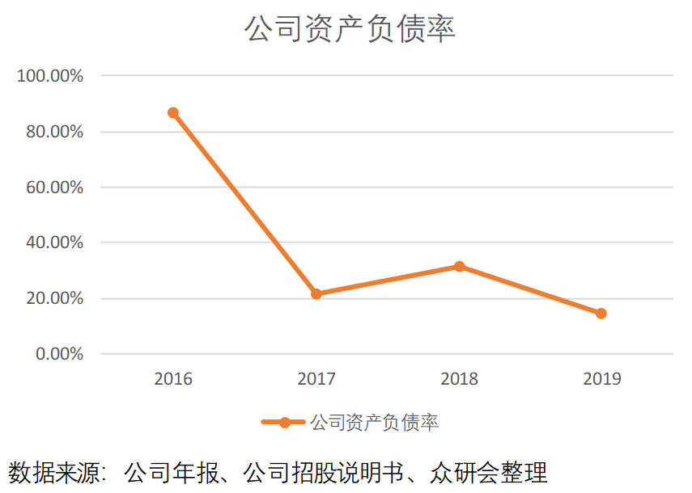
从公司的资产结构来看，公司主要提供辅助生殖医疗服务，对设备等固定资产有着更高的要求，因此2016-2018年公司的非流动资产占比保持70%左右的水平，2019年由于结构性银行存款大幅增加，非流动资产占比下降至62%左右。
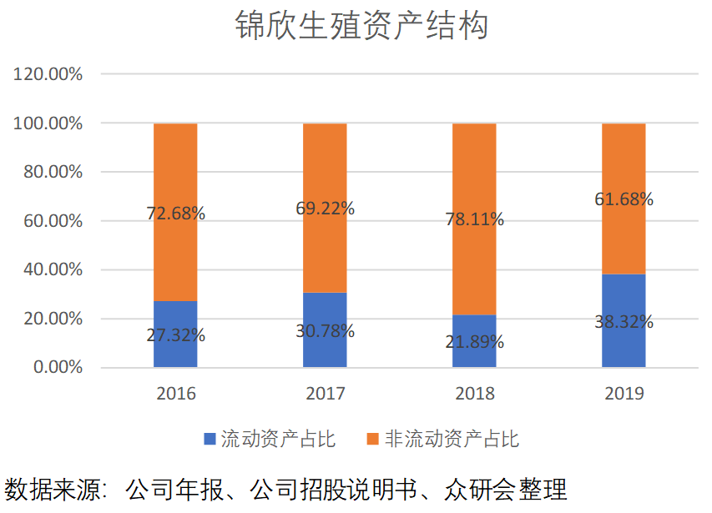
而在流动资产中，主要是公司货币资金及银行存款，且公司的现金及现金等价物和银行存款的总数从2016年的1.91亿元迅速增长至2019年的32.44亿元，并且每一年的增长率均维持在120%的水平，表明公司现金储备充足并且逐年增高，充足的资金也有效降低了公司的经营风险。
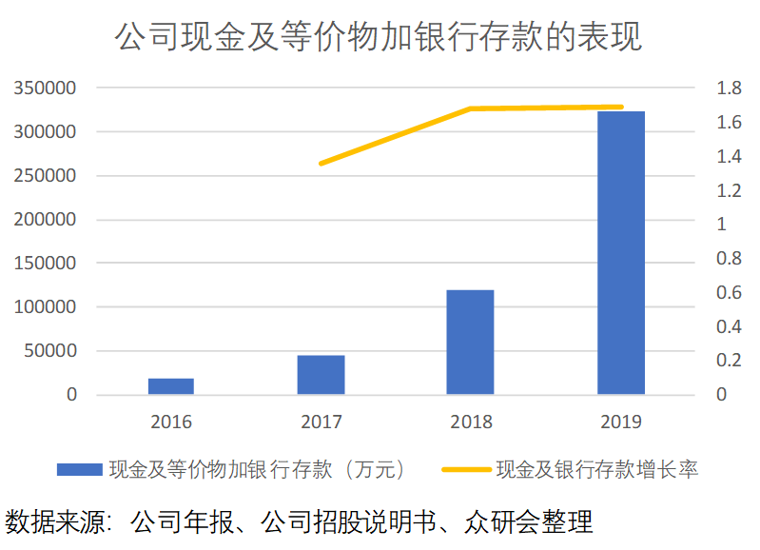
拆解来看，公司的ROE和权益乘数均在2016年达到了非常高的水平区间，公司在2016年凭借着高杠杆获得了很高的收益，但是随着公司的逐步发展，公司的财务杠杆水平也逐渐回落到合理区间，财务风险较小，而ROE目前还处于20%以下，主要是由于公司对深圳中山医院以及美国HRC Fertility的收购才完成不久，迅速的扩张导致总资产大幅提升而增加的产能还未来得及释放从而使公司获利。随着公司在成都、深圳以及加州三地主要医院患者客流稳步提升及地区渗透率加速，公司的ROE在未来依旧有很大的上升空间。
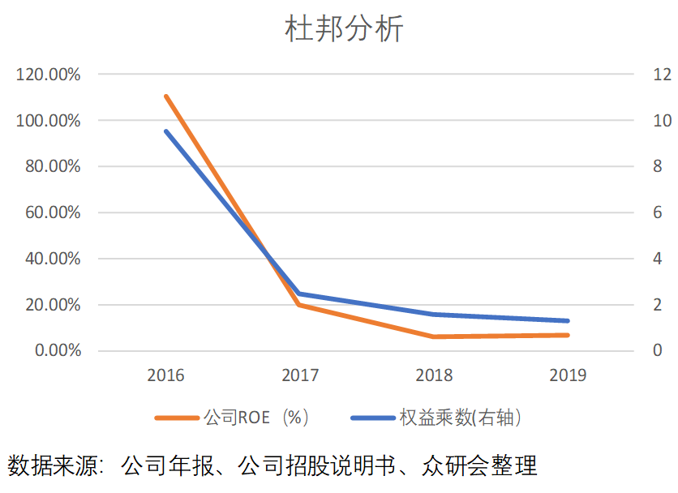

七、历史表现与估值
历史表现：由于公司在2019年6月正式在港股上市，因此从公司上市以来，股价变化大致可以分为三个阶段：第一阶段：公司刚刚在香港登陆上市，由于公司提供医疗辅助生殖服务，细分赛道市场空间巨大而且公司作为为数不多持牌IVF技术的国内民营企业，在国内的成都和深圳都具有市场布局，加之国内牌照审批政策严格，公司的护城河优势明显，市场对于公司及公司所处赛道的估值一路上升，并在公司公布2019年半年报后股价达到了最高点。第二阶段：市场对于公司的估值趋于理性回落阶段，并且公司未来的发展基本上需要依靠并购同样有IVF牌照的医疗机构，内生性几乎没有超额增长的可能，加之国内法律政策的限制，在多重担忧的影响下公司股价应声下跌；受到19年底新冠肺炎疫情的影响，国内患者无法前往公司各地的医院接受服务，因此公司业绩受到明显影响，股价下跌速度非常快。第三阶段：随着疫情的逐步恢复以及公司2019年年报的披露，公司的业务数量逐步回升，同时公司在海外老挝地区又一新医学中心的规划公布，又给了公司股价一剂强心针，伴随着海外业务逐步落实以及国内网络的稳健增长，公司在细分赛道中的龙头优势尽显，仍旧具有很大成长的空间。
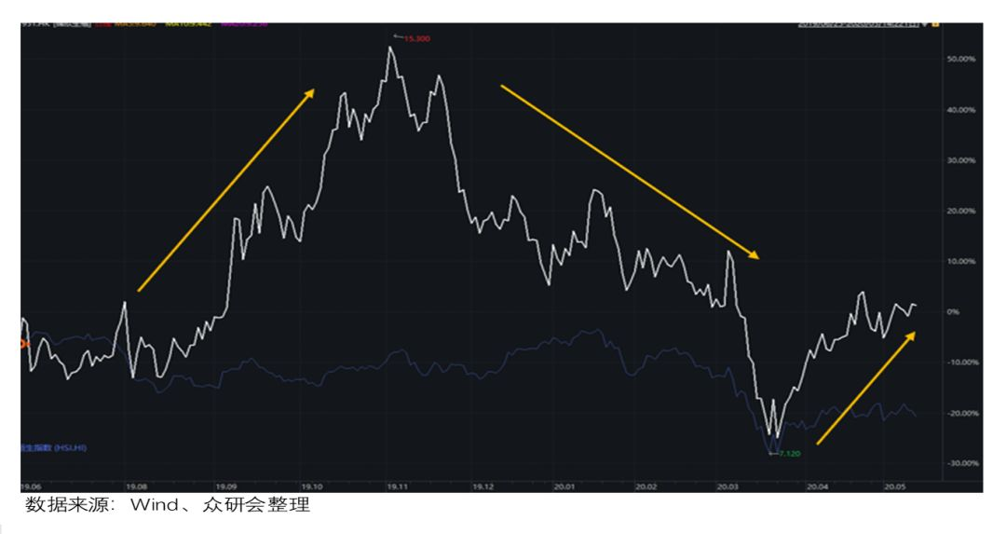
盈利预测与估值：对于公司的盈利预测，是基于以下几个重要的假设前提进行的：a. 首先从公司的招股说明书以及年报中获得的业务数据来看，排除扩张并购搬迁等动作，公司在辅助生殖服务的主板块上两家医院基本保持着大约17%的内生营收增长率，因此我们预测2020年国内两家医院在辅助生殖服务业务上的营收保持20%的增速。b. 在管理服务费方面，排除公司新并购机构带来的营收暴增，随着行业需求的增加，公司下属机构的管理服务费也会一同增加。而中美目前辅助生殖行业的复合年化增长率基本在15%的水平，我们假设2020年行业需求将保持稳定增长，管理服务费会保持同样的增速。c. 在辅助医疗服务业务上，主要是深圳中山医院和美国的HRC Management提供服务，但是从深圳中山医院历年在辅助医疗服务业务上的营收并没有很快速的增长，且医院更加重视辅助生殖服务的主业，因此保守估计，2020年深圳中山医院和美国HRC Management两家在辅助医疗服务上的营收增速为10%。d. 公司的净利率在2016-2017两年保持在接近30%的水平，2017年以后由于公司频繁的扩张并购活动导致公司净利率下滑，但是随着毛利率的增长以及业务的稳定，预计2020年公司的净利率将再度回归30%左右的水平。e. 由于公司最新公布的老挝项目预计要2020年10月才能建成并投入使用，因此笔者这里比较保守，排除老挝新增产能释放给公司带来的营收，就按照公司目前中美两地的市场结构做出的盈利预测。
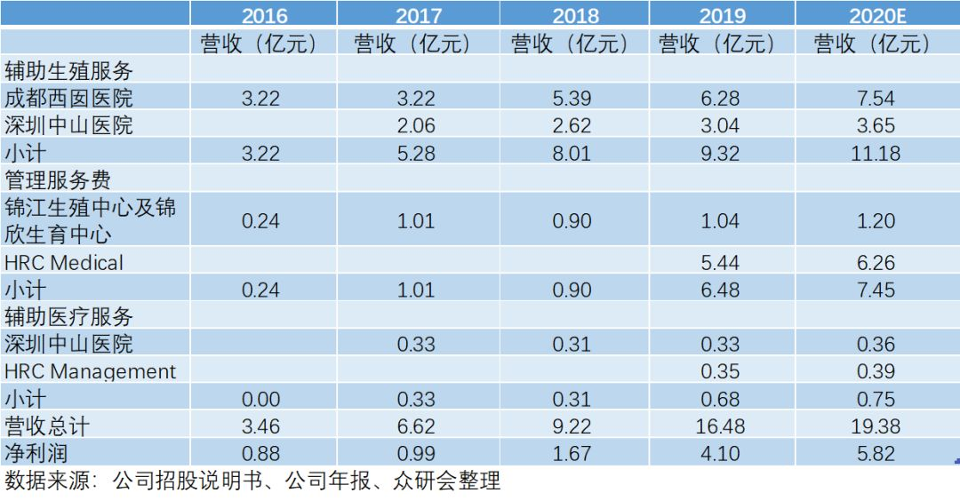
基于以上逻辑假设，我们预测2020年公司的营收将达到19.38亿元，净利率将达到5.82亿元，基于公司披露的总股本数为24.34亿股，因此预测EPS将达到0.24元。PE估值方面，将公司的估值与类似医疗服务公司的估值进行对比，发现公司的PE均低于行业其他公司的表现，且公司处于高速扩张的时期，判断市场存在一定的低估。根据Wind的一致性预测来看，公司的2020年PE为42.82，结合刚才的EPS预测，估计2020年公司的股价将达到10.28元人民币（已经是比较保守的预测了）。这里笔者觉得随着公司新增产能的释放（老挝、美国）以及业务的内生性增长，市场的估值会逐步回升。
